Załącznik Nr 2
do uchwały Nr XX/119/09
Rady Miejskiej w Krynkach
z dnia 26 marca 2009 r.

PLAN ODNOWY MIEJSCOWOŚCI

OSTRÓW POŁUDNIOWY
na lata 2009 - 2015
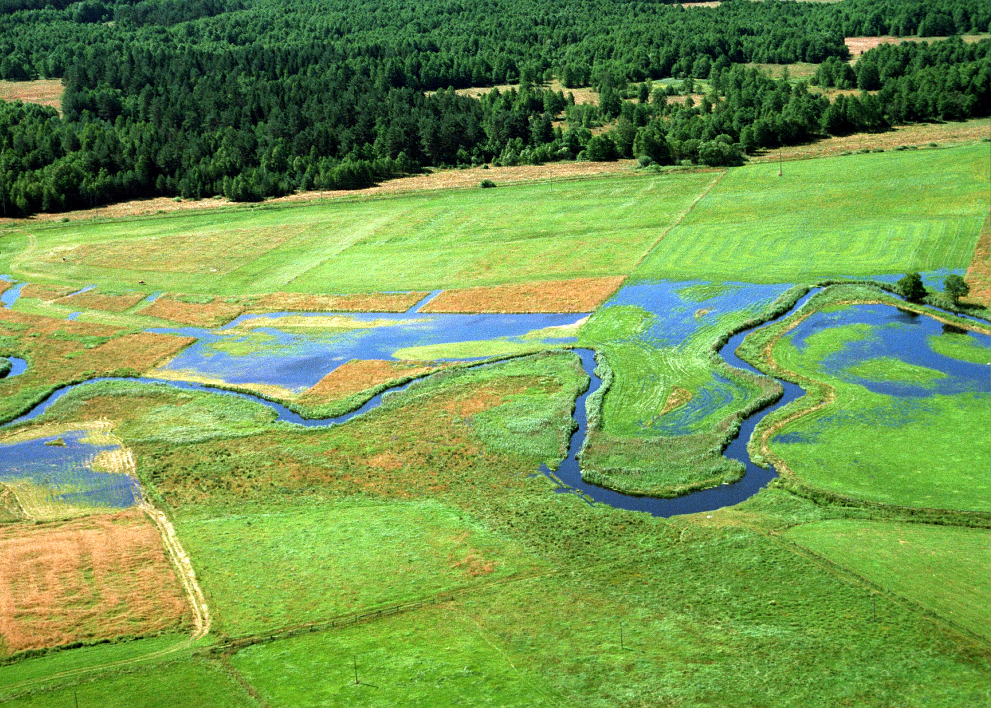
Ostrów Południowy 2009

Spis treści

1.Charakterystyka miejscowości Ostrów Południowy. 4
2.Inwentaryzacja zasobów służących odnowie miejscowości
3.Ostrów Południowy. 7
4.Analiza zasobów miejscowości Ostrów Południowy. 8
5.Ocena mocnych i słabych stron miejscowości (SWOT) 11
6.Plan działań. 11
7.Opis planowanych zadań inwestycyjnych i przedsięwzięć
aktywizujących społeczność lokalną wraz z harmonogramem realizacji. 12
8.Wdrożenie i monitorowanie planu. 13
9. Podsumowanie. 13

Odnowa i rozwój obszarów wiejskich jest jednym z najważniejszych wyzwań, jakie stoją przed każdą gminą w Polsce. Zasadniczym celem jest wzmocnienie wszelkich działań służących zmniejszeniu różnic w poziomie rozwoju obszarów wiejskich w porównaniu do terenów miejskich.

Plan Odnowy Miejscowości jest jednym z kluczowych elementów odnowy wsi, jej rozwoju oraz poprawy warunków życia jej mieszkańców.

Celem „Planu Odnowy Miejscowości Ostrów Południowy” jest mobilizacja lokalnej społeczności do podejmowania działań umożliwiających rozwój społeczności wiejskiej, zachowania dziedzictwa kulturowego i historycznego a co najważniejsze – poprawa warunków i jakości życia w miejscowości.

Źródłem informacji zawartych w „Planie Odnowy Miejscowości Ostrów Południowy” są:
- dane statystyczne
- informacje zgromadzone przez mieszkańców miejscowości
- źródła bibliograficzne
- opracowania.

Dokument został sporządzony zgodnie z wytycznymi, zawartymi w Rozporządzeniu Ministra Rolnictwa i Rozwoju Wsi z dnia 14 lutego 2008r. w sprawie szczegółowych warunków i trybu przyznawania pomocy finansowej w ramach działania „Odnowa i rozwój wsi”, objętego „Programem Rozwoju Obszarów Wiejskich na lata 2007 – 20013”.

- Charakterystyka miejscowości Ostrów Południowy

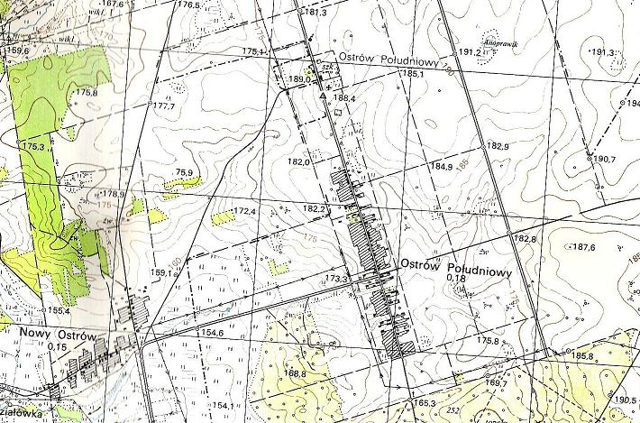
Mapa topograficzna miejscowości Ostrów Południowy
skala 1:25 000

1.1. Położenie miejscowości
1) Miejscowość Ostrów Południowy położona jest w zachodniej części gminy Krynki w odległości 10 km od Krynek oraz 20 km na południowy wschód od Sokółki. Najbliższymi wsiami i osadami miejscowości są:
- od południa: Górany, Grzybowszczyzna Stara oraz Świdziałówka Nowa;
- od zachodu: Ostrów Nowy;
- od wschodu: Ozierskie, Kolonia Rachowik a dalej Krynki;
- od północy: Ostrów Północny a dalej Ostrówek.
2) Miejscowość położona jest na Wzgórzach Sokólskich, na wysokości 173,3 m.n.p.m.; leży w strefie Zielonych Płuc Polski, w otoczeniu lasów Puszczy Knyszyńskiej, na obszarach Natura 2000. Posiada niezwykle piękny i malowniczy krajobraz oraz czyste, zdrowe powietrze. Brak przemysłu a także wielowiekowa tradycja ukształtowały charakter życia mieszkańców.
3) Węzeł dróg.
Przez miejscowość Ostrów Południowy przebiegają następujące drogi:
- od drogi wojewódzkiej nr 676 z Ostrowia Północnego do Ostrowia Południowego a dalej w kierunku Ostrowia Nowego; jest to droga powiatowa;
- droga powiatowa z Krynek do Ostrowia Południowego;
- droga gminna z Ostrowia Południowego w kierunku Grzybowszczyzny Starej i Grzybowszczyzny Nowej.
  - Przynależność administracyjna miejscowości
Miejscowość Ostrów Południowy administracyjnie należy do gminy Krynki. Miejscowość jest jednocześnie siedzibą sołectwa „Ostrów Południowy”.
  - Powierzchnia miejscowości
Powierzchnia miejscowości Ostrów Południowy wynosi – 3,11 ha; cały obręb Ostrowia Południowego wynosi 826,23 ha.
Długość dróg: - gminne – 0,9 km; - powiatowe – 5,02 km.
  - Liczba ludności
Liczba ludności miejscowości Ostrów Południowy wynosi – 62 osoby.
  - Historia miejscowości
W wieku XVI nazwa Ostrów Wielki odnosiła się do jednego z przedmieść Krynek. W II połowie XVIII wieku wymierzono tu długą wieś o tej nazwie.
Relacja o powstaniu i historii miejscowości, opowiedziana przez jednego z mieszkańców:
Nawet najstarsi ludzie nie pamiętają jej początków. Dawno temu, wieś była długa i mieszkało w niej wielu ludzi. Kiedyś spalił się środek wsi. Ludzie, którzy stracili zabudowania przenieśli się na nowe miejsce i założyli Ostrów Nowy. W tym czasie powstały wsie Ostrów Północny i Południowy.
Po drugiej wojnie światowej wybudowano nową cerkiew i szkołę. W 1967 powstał u nas klub „Prasy i Książki – Ruch”. Zbudowano także drogę, po której od 1975 jeżdżą autobusy PKS.
Większość mieszkańców naszej wsi to gospodarze.
Z biegiem lat mieszka w niej co raz mniej ludzi. Zostali sami starsi. Młodzież wyjechała do miast do pracy.
  - Przestrzenna struktura miejscowości
Warunki rozwoju rolnictwa i użytkowanie ziemi:
  - użytki rolne: 372,76 ha w tym - grunty orne: 366,58 ha, łąki i pastwiska 6,18 ha, inne tereny (lasy, rowy, zakrzewienia): 453,48 ha;
  - pracujący w gospodarstwie rolnym: 55 osób (stan na dzień 31.12.2008r.)
  - płatników podatku: do 1 ha – 38 osób, powyżej 1 ha – 66 osób;
Produkcja rolnicza:
  - gospodarstwa rolne: 60 gospodarstw,
  - trzoda chlewna: średnio 1,0 szt / gospodarstwo
Klasy gruntów
Na terenie obrębu miejscowości Ostrów Południowy występują następujące klasy gleb:
 | III | IIIb | IV | IVa | IVb | V | VI | VIz | inne
Obszar (ha) | 9,5 | 11,11 | 17,12 | 113,99 | 225,55 | 176,66 | 83,66 | 4,89 | 183,65

Przestrzeń turystyczna:
Zabytki i miejsca pamięci narodowej na terenie miejscowości:
  - Kaplica cmentarna pw. Świętego Włodzimierza; powstała w 1907r., położona jest 250 m na południe od drogi Ostrów Północny – Krynki. Kaplica należy do Parafii Prawosławnej pw. Zaśnięcia Najświętszej Maryi Panny w Ostrowiu Północnym. Usytuowana jest w centrum prawosławnego cmentarza grzebalnego, który ogrodzony jest kamienno-betonowym murem z bramą od zachodu. Kaplica jest murowana, posadowiona na podmurówce z kamieni łamanych, łączonych zaprawą. Budynek wolnostojący, o prostopadłościennym korpusie nawowym, połączonym od zachodu z dzwonnicą mieszczącą w przyziemiu kruchtę. Fundatorami jej byli Eudokia i Teodor Hrybokowie. Gdy podczas I wojny światowej cerkiew w Ostrowiu spłonęła, kaplica pełniła jej funkcję aż do 1952 roku, kiedy zbudowano obecną świątynię parafialną.
  - Cmentarz przycerkiewny, założony w I połowie XIX wieku na planie regularnego czworoboku. Mur okalający z kamienia polnego, brama murowana z cegły, otynkowana. Na cmentarzu pozostało sześć grobów w tym jeden bez zachowanego nagrobka na wschód od cerkwi. Najstarsze nagrobki pochodzą z 1867, 1896 i 1897 roku.
  - Na terenie należącym do miejscowości Ostrów Południowy znajduje się 6 zabytków archeologicznych (tzw. stanowisk archeologicznych), nie wpisanych do rejestru zabytków a ujętych w wojewódzkiej ewidencji zabytków.
Miejsca zlokalizowane:
- Baciaczkie, Bałaciaczkie – pole koło cmentarza
- Hramaskauszczyna – łąka - pastwisko koło Nowego Ostrowia
- Kurylnik – łąka, bagienko pod Ozierskich
- Myszałosnik – łąka pod Rachowikiem
- Padlesica – pastwisko pod lasem
- Świny Doł – pole w okolicach tartaku między Ostrowiem Północnym a Południowym
- Papuszczyna – pole, ziemia uprawna koło cerkwi
- Wejsauszczyna – pastwisko
- Kupina – pastwisko
- Anoprawik – pole w okolicach Rachowika
- Łysa Hara – żwirownia
- siało – I część wsi
- dalina – II część wsi.

- Inwentaryzacja zasobów służących odnowie miejscowości Ostrów Południowy.
2.1. Zasoby przyrodnicze i kulturowe
Co je wyróżnia?
- dogodne położenie, wieś położona w zachodniej części gminy Krynki,
- walory przyrodnicze i krajobrazowe,
- czyste środowisko,
- brak zakładów przemysłowych uciążliwych dla środowiska.
Jakie obyczaje i tradycje są przez nas pielęgnowane?
- indywidualne formy pielęgnacji różnorodnych tradycji i zwyczajów ludności,
- kultywowanie tradycji religijnych.
2.2. Obiekty i tereny oraz infrastruktura społeczna i techniczna.
Jak wygląda nasza miejscowość?
- zabudowa miejscowości jest dość zwarta, im dalej od „centrum” tym zabudowania są coraz bardziej rozproszone,
- brak ciągów dla pieszych (chodniki).
Jak wyglądają mieszkania i obejścia?
- obejścia na terenie miejscowości są utrzymane w należytym porządku,
- pokrycia dachowe to eternit oraz blacha falista, budynki gospodarcze - eternit
- zabudowa jednorodzinna, w większości stare budownictwo wraz z budynkami gospodarczymi,
- występuje zróżnicowanie o dbałość i estetykę oraz ład i porządek na posesjach, chociaż w zdecydowanej większości wygląd mieszkań i obejść w pełni zadbany,
- wieś podłączona jest do wodociągu gminnego,
- występuje również kanalizacja sanitarna w obejściach,
- brak gazyfikacji.
Jaki jest stan otoczenia i środowiska?
- bliskość lasów oraz niewielki ruch kołowy sprzyja jakości i czystości powietrza,
- prowadzona jest selektywna zbiórka odpadów,
- nie występują skoncentrowane źródła zanieczyszczeń powodujących degradację środowiska,
- brak kanalizacji burzowej,
- miejscowość podłączona do gminnej sieci wodociągowej.
Jakie są połączenia komunikacyjne?
- komunikacja na terenie miejscowości odbywa się po drogach gminnych oraz lokalnych,
- przez miejscowość przebiega trasa komunikacji PKS – dwa kursy dziennie na trasie Sokółka – Krynki,
  - Gospodarka i rolnictwo oraz kapitał ludzki i promocja.
Kim są mieszkańcy?
- wieś liczy 62 osoby,
- właściciele indywidualnych gospodarstw rolnych,
- emeryci i bezrobotni
Co daje utrzymanie?
- utrzymanie przede wszystkim daje praca we własnym gospodarstwie rolnym,
- występują tu świadczenia socjalne typu: renty, emerytury oraz zasiłki dla bezrobotnych,
- istnieje też tzw. „szara strefa”.
Jak zorganizowani są mieszkańcy?
- Ochotnicza Straż Pożarna w Ostrowiu Południowym
W jaki sposób rozwiązują problemy?
- zwracanie się do radnych oraz sołtysa i Rady sołeckiej oraz do Urzędu Miejskiego w Krynkach,
- organizowanie zebrań wiejskich,
- spotkania z Burmistrzem Krynek
Co proponujemy dzieciom i młodzieży?
- najbliższym ośrodkiem kulturalno-oświatowym jest Gminny Ośrodek Kultury w Krynkach; tam też odbywają się różnego rodzaju imprezy, spotkania i zajęcia;
- dzieci i młodzież mogą również uczestniczyć w zajęciach prowadzonych przez Zespół Szkół Samorządowych w Krynkach (różnego rodzaju kółka zainteresowań, SKS itp.).

- Analiza zasobów miejscowości Ostrów Południowy.
ŚRODOWISKO PRZYRODNICZE
Analizując zasoby miejscowości możemy stwierdzić, ze bardzo duże znaczenie ma środowisko przyrodnicze. Ostrów Południowy otoczony jest lasami zasobnymi w grzyby i owoce lasu. Zamieszkuje je około 120 gatunków ptactwa o zwierzyny leśnej. Część lasów należy do Parku Krajobrazowego Puszczy Knyszyńskiej. Miejscowość objęta jest obszarami chronionymi Natura 2000 i Wzgórza Sokólskie.
Warunki naturalne są mniej korzystne niż w innych częściach kraju. Składa się na to stosunkowo surowy klimat, słabej jakości gleby. Natomiast okolice należą do niezwykle atrakcyjnych krajobrazowo, o czym stanowi lekko pofałdowany, lesisty teren i piękna, w niewielkim stopniu skażona piętnem cywilizacji okolica. Stan środowiska naturalnego jest bardzo dobry. Brak większych skupisk przemysłowych powoduje, że zanieczyszczenie powietrza i wody jest niewielkie. Mamy więc korzystne warunki do zamieszkania i wypoczynku.
Wody powierzchniowe
Ze względu na ukształtowanie terenu występują liczne oczka wodne, zastoiska i bagna.
Gleby
Występujące gleby stanowią duże znaczenie dla miejscowości.
Kopaliny
Występujące kopaliny mają średnie znaczenie pod względem gospodarczym.
ŚRODOWISKO KULTUROWE
Walory architektury wiejskiej, zabytki i osobliwości kulturowe
- rozplanowanie wsi w formie „ulicówki”,
- miejsce po prawosławnym cmentarzu grzebalnym, zamkniętym w I połowie XIX wieku.
Walory zagospodarowania przestrzennego
Występuje tu zróżnicowany krajobraz rolniczy z dużym udziałem roślinności naturalnej, zadrzewień i zabagnień.
Zespoły artystyczne
- chór parafialny
- zespoły kolędnicze.
DZIEDZICTWO RELIGIJNE I HISTORYCZNE
Miejsca, osoby i przedmioty kultu
- prawosławna cerkiew parafialna pw. Zaśnięcia Najświętszej Maryi Panny
- prawosławna kaplica cmentarna pw. św. Włodzimierza
- krzyże przydrożne w intencji uzdrowień i pożegnań
Święta, odpusty, pielgrzymki
- święto parafialne /odpust/ Zaśnięcia Najświętszej Maryi Panny z obrzędem pogrzebu
- Świętego Włodzimierza, patrona cerkwi cmentarnej
- piesze pielgrzymki do Supraskiej Ławry i na Świętą Górę Grabarkę
Tradycje, obrzędy, gwara
- kultywowanie tradycji religijnych
- gwara „po prostu” - odmiana języka białoruskiego, badania do „Atlasu Gwar Wschodnosłowiańskich Białostocczyzny” prowadziły: prof. Elżbieta Smułkowa, Ewa Wojtyra z Warszawy oraz Grażyna Charytoniuk z Białegostoku
Legendy, podania i fakty historyczne
- legendy i podania nie występuja
- podział jednej wsi na dwie w wyniku pożaru, który nastąpił w połowie XIX wieku
- scalenie gruntów /po drugiej wojnie światowej/
- Ostrów Południowy był siedzibą Gromadzkiej Rady Narodowej
Ważne postacie historyczne
Najważniejszymi, znanymi postaciami historycznymi byli: Włodzimierz Augustyńczyk i Józef Kowalczuk – żołnierze Armii Andersa i uczestnicy walk pod Monte Casino.
Specyficzne nazwy
- Baciaczkie, Bałaciaczkie – pole koło cmentarza
- Hramaskauszczyna – łąka - pastwisko koło Nowego Ostrowia
- Kurylnik – łąka, bagienko pod Ozierskich
- Myszałosnik – łąka pod Rachowikiem
- Padlesica – pastwisko pod lasem
- Świny Doł – pole w okolicach tartaku między Ostrowiem Północnym a Południowym
- Papuszczyna – pole, ziemia uprawna koło cerkwi
- Wejsauszczyna – pastwisko
- Kupina – pastwisko
- Anoprawik – pole w okolicach Rachowika
- Łysa Hara – żwirownia
- siało – I część wsi
- dalina – II część wsi.
OBIEKTY I TERENY
Działki pod zabudowę mieszkaniową
Na terenie miejscowości występuje duży wybór działek pod zabudowę mieszkaniową.
Działki pod domy letniskowe
Występuję tu wiele działek z przeznaczeniem na domy letniskowe.
Działki pod zakłady usługowe i przemysł, pustostany mieszkaniowe, magazynowe i poprzemysłowe
Na terenie miejscowości istnieją pustostany mieszkaniowe.
Tradycyjne obiekty gospodarskie wsi (spichlerze, kuźnie, młyny), place i miejsca publicznych spotkań, miejsca spotkań i rekreacji
- domy budowane są szczytem do ulicy
- piwnice osobne z daszkiem
- często występują domy wraz z budynkami gospodarczymi
- stodoły kryte słomą
- miejscem spotkań i zebrań na terenie miejscowości jest budynek Straży Pożarnej. Tradycyjnymi miejscami spotkań są ławeczki przy domostwach wzdłuż ulicy w świąteczne popołudnia i letnie wieczory.
GOSPODARKA I ROLNICTWO
Specyficzne produkty (hodowle, uprawy polowe)
Na terenach miejscowości występują plantacje czarnej porzeczki, aronii oraz rokitnika.
Znane firmy produkcyjne i zakłady usługowe
Brak dużego przemysłu oraz dużych firm.
TURYSTYKA I REKREACJA
Walory przyrodnicze i kulturowe miejscowości Ostrów Południowy sprawiają, że jest to teren niezwykle atrakcyjny turystycznie.
Przez miejscowość przebiegają różnego rodzaju znakowane szlaki turystyczne (rowerowe i piesze), dzięki czemu wypoczynek tu staje się bardzo aktywny.
Na obszarze miejscowości występują różnorodne formy rekreacji: od wypoczynku codziennego i świątecznego aglomeracji miast poprzez wypoczynek pobytowy aż do form wypoczynku aktywnego (piesze, rowerowe, zbieractwo, łowiectwo.

- Ocena mocnych i słabych stron miejscowości (SWOT)
Mocne strony  - walory krajobrazowe i klimatyczne  - czyste powietrze  - brak przemysłu  - tereny zasobne w runo leśne  - dobra współpraca z Urzędem Miejskim  - z dala od uciążliwości miejskich i z dala od ruchliwych tras komunikacyjnych | Słabe strony  - wysokie bezrobocie  - brak kanalizacji  - niezadowalający stan dróg  - słabe rolniczo gleby  - niski przyrost naturalny  - brak przydomowych oczyszczalni
Szanse  - skanalizowanie wsi  - budowa przydomowych oczyszczalni  - rozwój turystyki i gospodarstw agroturystycznych | Zagrożenia  - brak miejsc pracy  - ubożenie społeczeństwa  - wyludnienie miejscowości  - starzenie się społeczeństwa

- Plan działań
Zapisy zawarte w Planie Odnowy Miejscowości Ostrów Południowy spełniają warunek zgodności z zapisami zawartymi w dokumentach dotyczących rozwoju gminy.
Cele i zadania określone w Planie Odnowy Miejscowości są wewnętrznie zgodne a ich osiąganie i realizacja nie powoduje negatywnych skutków dla osiągania celów i realizacji zadań strategii wyższego rzędu.

Cele długo- i krótkoterminowe
Rozwój rynku pracy - zmniejszenie poziomu bezrobocia.
Uatrakcyjnienie przestrzeni publicznych służących zaspokajaniu potrzeb w dziedzinie wypoczynku, rekreacji i sportu.
Rozwój usług z zakresu turystyki.
Poprawa stanu bezpieczeństwa na drogach.
Rewitalizacja zabytkowego zespołu architektury drewnianej.
Ochrona terenów otwartych.
Modernizacja sieci kanalizacyjnej.
Zapewnienie dobrego poziomu dostępności komunikacyjnej wszystkim mieszkańcom
i przyjezdnym - poprawa stanu technicznego dróg i całej infrastruktury drogowej.
Zachowanie i wyeksponowanie wartościowych zasobów dziedzictwa kulturowego i krajobrazu.
Wzrost atrakcyjności dla rozwoju usług i zabezpieczenia terenów pod budownictwo mieszkaniowe.
Promowanie zróżnicowania działalności rolniczej i zbliżonej do rolnictwa w gospodarstwach rolnych.

- Opis planowanych zadań inwestycyjnych i przedsięwzięć aktywizujących społeczność lokalną wraz z harmonogramem realizacji
Plan Odnowy Miejscowości Ostrów Południowy zakłada realizację wielu działań ze sfer społeczno-kulturalnego i gospodarczego życia mieszkańców.

Szczegółowy opis planowanych zadań inwestycyjnych i przedsięwzięć aktywizujących społeczność lokalną wraz z harmonogramem.

Nazwa zadania/przedsięwzięcia
Cel | Przeznaczenie | Termin realizacji | Szacunkowy koszt | Przewidywane źródła finansowania
1. Budowa, przebudowa lub remont infrastruktury turystycznej
Rozwój infrastruktury społecznej | Zadanie skierowane dla turystów oraz mieszkańców miejscowości | 2010-2013 | 100 000,00 | PROW, budżet gminy
2. Projekt architektoniczno-budowlany remontu zewnętrznego cerkwi cmentarnej p.w. Św. Włodzimierza w Ostrowiu Południowym.
Dbanie o dziedzictwo kulturowe i obiekty i miejsca ważne dla wsi | Cerkiew pełni bardzo ważną funkcję społeczno-kulturową. Projekt wpłynie również pozytywnie na poprawę estetyki wsi. | 2009 | 100 000,00 | PROW, środki UE, wkład własny
3. Modernizacja dróg i chodników na terenie miejscowości
Rozwój infrastruktury | Projekt wpłynie pozytywnie na wizerunek wsi oraz poprawi estetykę i bezpieczeństwo. | 2011-2015 | 300 000,00 | PROW, środki UE, środki gminne

- Wdrożenie i monitorowanie planu

Wdrożenie Planu Odnowy Miejscowości rozpocznie się poprzez wprowadzenie go w życie uchwałą Rady Miejskiej w Krynkach. Wdrożenie Planu zaleca się Burmistrzowi Krynek, Radzie Sołeckiej wsi Ostrów Południowy oraz Sołtysowi.
Monitorowanie każdego przedsięwzięcia - czyli dbanie o prawidłowy jego przebieg przez cały czas jego trwania polega na systematycznym zbieraniu, zestawianiu i ocenie informacji rzeczowych i finansowych w postaci ustalonych wskaźników, które opisują jego postęp i efekty.
W monitorowaniu biorą udział wszystkie podmioty oraz komórki organizacyjne Urzędu Miejskiego w Krynkach zaangażowane we wdrażanie Planu Odnowy Miejscowości Krynki. Oceną wdrażania Planu zajmie się Rada Sołecka.

Podsumowanie

Opracowany Plan Odnowy Miejscowości zakłada w przeciągu najbliższych lat realizację kilku zadań. Istotą tych zadań jest pobudzenie aktywności środowisk lokalnych oraz stymulowanie współpracy na rzecz rozwoju i promocji wartości związanych z miejscową specyfiką społeczną i kulturową.
Zakładane cele Planu przewidują wzrost znaczenia wsi jako lokalnego ośrodka rozwoju kultury, edukacji, sportu i rekreacji.
Realizacja Planu Odnowy Miejscowości Ostrów Południowy ma także służyć integracji społeczności lokalnej, większemu zaangażowaniu w sprawy wsi, zagospodarowaniu wolnego czasu dzieci i młodzieży oraz rozwojowi organizacji społecznych.

